Филиал МБОУ «Белогорская СШ»
«Детский сад №67 «Солнышко»»
164563 п.Белогорский
ул. Советская д.11В
ИНН 2923003389 КПП 292301001
Тел/факс (8-818-30) 37-7-74

Отчёт

по результатам самообследования

детский сад № 67 «Солнышко»

за 2014/2015 учебный год
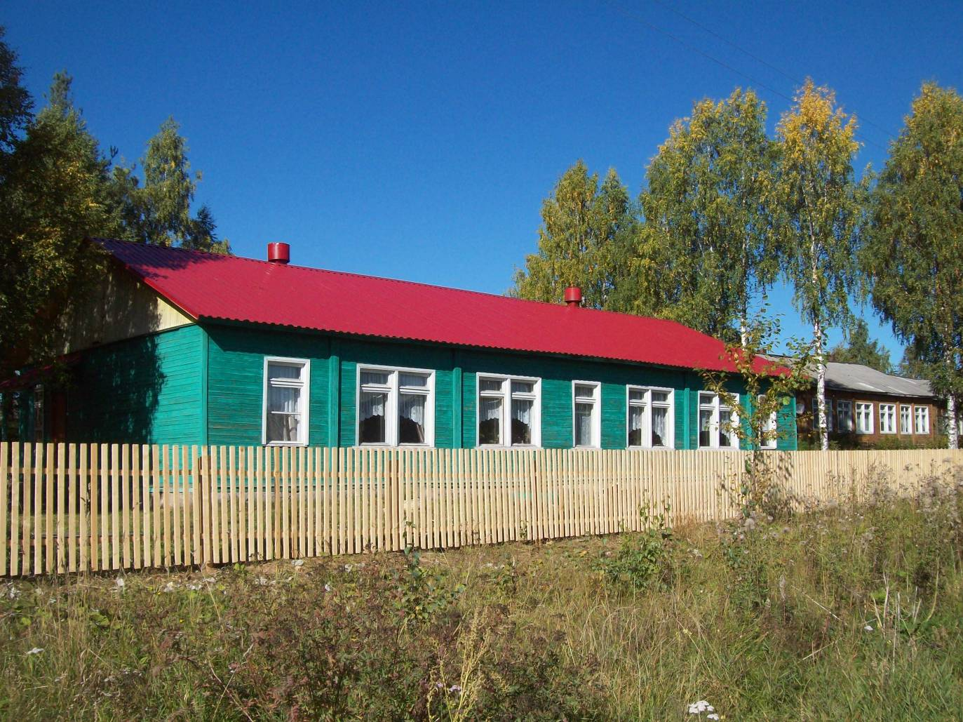

I Раздел. Сведения об учреждении
1. Тип: дошкольное образовательное учреждение
Вид: детский сад

Категория: третья

Лицензия на образовательную деятельность: серия РО № 045526 от 27 апреля 2012
Государственная аккредитация: серия АА № 186320 от 14.01.2008
Юридический адрес: 164563, Архангельская область, Холмогорский район,
п. Белогорский, ул. Советская д. 26
Фактический адрес: Архангельская область, Холмогорский район, п. Белогорский, ул. Советская д.11, д. 11Б, д. 11В
E-mail: det.solnyschcko@yandex.ru
Режим работы: с 08.00 до 17.00 часов
Детский сад функционирует с 1948 года. Здания, в которых расположен детский сад, построены в 1971 году. Это 1-этажные деревянные здания с центральным водяным отоплением, холодным водоснабжением и канализацией. По адресу ул. Советская д. 11Б находятся две разновозрастные группы, по адресу ул. Советская д. 11В – кухня, прачечная и администрация ДОУ, по ул. Советская д. 11 – младшая группа.

II Раздел. Сведения о педагогических кадрах Детского сада

ОУ | ФИО педагога | Должность | Штат (совмещение) | Образование |  |  |  |  | Педагогический стаж | Квалификационная категория | Возраст
 |  |  |  | высшее | В т.ч. высшее педагогическое | Среднее специальное | В т.ч. сред. спец. педагог. | Среднее общее
Детский сад №67 «Солнышко» | Виноградова  Екатерина  Федоровна | воспитатель | 1.0 | + | + |  |  |  | 16 | ___ | 45
Детский сад №67  «Солнышко» | Алексашина Анастасия Леонидовна | воспитатель | 0.75 |  |  | + | + |  | 5.5 | ___ | 34
Детский сад №67  «Солнышко» | Алексашина Татьяна Николаевна | воспитатель | 1.0 |  |  | + | + |  | 9 | ___ | 42
Детский сад №67  «Солнышко» | Мелехова  Екатерина Евгеньевна | Старший воспитатель | 1.0 |  |  | + | + |  | 4 | ___ | 31
Детский сад №67  «Солнышко» | Силинская Татьяна  Анатольевна | Старший воспитатель | 1,0 | + | + |  |  |  | 7.2 | ___ | 40
Детский сад №67  «Солнышко | Сивцева Нина Игоревна | Музыкальный руководитель | 0,75 |  |  | + | + |  | 38 |  | 64

2.1. Сведения о повышении квалификации педагогических работников ДОУ в истекшем году

ФИО полностью | Должность | Тема курсовой переподготовки | Количество часов | Где пройдена курсовая подготовка
Ревина Любовь Николаевна | Младший воспитатель | «Организация и содержание деятельности младшего воспитателя ОУ в условиях введения ФГОС ДО» | 72 | Архангельский областной институт открытого образования

2.2. Темы профессионального самообразования и формы предоставления результатов деятельности педагогов за 2014-2015 учебный год.

№ | тема | Педагог, должность
1 | «Развитие познавательного интереса детей через организацию исследовательской деятельности» | Виноградова Е.Ф.
2 | «Формирование основ экологической культуры у детей дошкольного возраста через участие в проектной и исследовательской деятельности» | Алексашина Т.Н.
3 | «Коммуникативная компетентность воспитателя, как условие создания благоприятной образовательной среды» | Алексашина А.Л.
4 | «Изучение требований к написанию ООП» | Мелехова Е.Е.

Раздел III. Cведения о контингенте дошкольников

В 2014-2015 у. г. детский сад посещали дети из трёх населённых пунктов – п. Белогорский, ст. Паленьга, д. Кузомень. Подвоз детей со ст. Паленьга и д. Кузомень осуществлялся ежедневно.

До 10 апреля 2015 г.
Вид группы | Всего детей | Девочки | Мальчики | Дети из многодетных семей | Дети, находящиеся под опекой
Младшая(1.5 – 3 лет) | 11 | 4 | 7 | 1 | -
Средняя (3 – 5 лет) | 10 | 4 | 6 | 2 | -
Старшая (5 – 7 лет) | 15 | 5 | 10 | 1 | 1

С 10 апреля 2015 г.
Вид группы | Всего детей | Девочки | Мальчики | Дети из многодетных семей | Дети, находящиеся под опекой
Средняя (1,5 – 4 лет) | 18 | 6 | 10 | 1 | -
Старшая (4 – 7 лет) | 21 | 8 | 13 | 3 | 1

3.1. Посещаемость (с учетом данных годового отчета 85-К)

 | 2013 | 2014
Всего пропущенных дней | 2210 | 1214
Дней по болезни | 1308 | 736
По другим причинам | 902 | 478

3.2 Уровень освоения базовой программы дошкольного образования

Учебный год | 2013-2014гг | 2014-2015гг
Количество выпускников (кол) | 14 | 6

Раздел IV. Особенности образовательного процесса

Дошкольное учреждение осуществляет свою деятельность в соответствии c Конвенцией ООН о правах ребёнка, Федеральным законом «Об основных гарантиях прав ребёнка Российской Федерации», Законом «Об образовании в Российской Федерации» от 29.12.2012г, № 273-ФЗ, Порядком организации и осуществления образовательной деятельности по основным общеобразовательным программам - образовательным программам дошкольного образования, утвержденным приказом Министерства образования и науки РФ от 30.08.2013г. № 1014, Санитарно-эпидемиологическими правилами и нормативами СанПиН 2.4.1.3049-13, Уставом МБОУ «Белогорская средняя школа», Положением о филиале.
Учебный план Детского сада разработан на основе основной общеобразовательной программы по дошкольному воспитанию – «От рождения до школы» под редакцией Н.Е. Вераксы, Т. С. Комаровой, М.А.Васильевой (см. табл. 4).. План ориентирован на учебный год – с сентября по май. Продолжительность занятий в младшей группе 10 минут. Первое занятие проводится в первую половину дня, второе – после обеденного сна. В средней группе продолжительность занятий 20 минут. Ежедневно проводятся 2 занятия в первую половину дня. В старшей группе продолжительность занятий не более 25 – 30 мин. Перерывы между занятиями не менее 10 минут. Во время занятий проводятся динамические паузы. Занятия, требующие повышенной познавательной активности и умственного напряжения детей, проводятся в первую половину дня. Для предупреждения утомляемости комбинируем данные занятия с физкультурными и музыкальными.
В 2014-2015 у.г. предшкольное образование получали два ребёнка, не посещавшие детский сад. Занятия с ним проводила воспитатель старшей группы.

 | образовательная область
 |  |  | II  Группа раннего возраста |  | I младшая группа |  | II младшая группа | Средняя группа | Старшая группа |  |  | Подготовит.  к школе группа
1.1. | «От рождения до школы» под редакцией Н.Е. Вераксы, Т. С. Комаровой, М.А.Васильевой
1.1.1. | Познавательное развитие.  Формирование целостной картины мира, расширение кругозора. |  |  |  | 1 раз в неделю |  | 1 раз в неделю | 1 раз в неделю |  | 1 раз в неделю | 1 раз в неделю
1.1.2. | Речевое развитие. |  |  |  | 2 раза в неделю |  | 1 раз в неделю | 1 раз в неделю |  | 2 раза в неделю | 2 раза в неделю
1.1.3. | Познавательное развитие.  Формирование элементарных математических представлений |  |  |  |  |  | 1 раз в неделю | 1 раз в неделю |  | 1 раз в неделю | 2 раза в неделю
1.1.4. | Чтение художественной литературы |  |  |  | ежедневно |  | ежеднев  но | ежедневно |  | ежедневно | ежедневно
1.1.5. | Художественно-эстетическое развитие.  Рисование |  |  |  | 1 раз в неделю |  | 1 раз в неделю | 1 раз в неделю |  | 2 раза в неделю | 2 раза в неделю
1.1.6. | Художественно-эстетическое развитие. Лепка |  |  |  | 1 раз в неделю |  | 1раз в 2 недели | 1 раз в 2 недели |  | 1 раз в 2 недели | 1 раз в 2 недели
1.1.7. | Познавательное развитие. Познавательно-исследовательская и продуктивная (конструктивная) деятельность |  |  |  |  |  |  |  |  | 1 раз в неделю | 1 раз в неделю
1.1.8. | Расширение ориентировки в окружающем и развитие речи |  | 3 раза в неделю
1.1.9. | Художественно-эстетическое развитие. Аппликация |  |  |  |  |  | 1 раз в 2 недели | 1раз в 2 недели |  | 1раз в 2 недели | 1 раз в 2 недели
1.1.10 | Физическое развитие. |  |  |  | 3 раза в неделю |  | 3 раза в неделю | 3раза в неделю |  | 3 раза в неделю | 3 раза в неделю
1.1.11 | Развитие движений |  | 2 раза в неделю
1.1.12 | Музыкальное |  | 2 раза в неделю |  | 2 раза в неделю |  | 2 раза  в неделю | 2 раза в неделю |  | 2 раза в неделю | 2 раза в неделю
1.1.13 | Игры-занятия со строительным материалом |  | 1 раз в неделю
1.1.14 | Игры-занятия с дидактическим материалом |  | 2 раза в неделю
ИТОГО в неделю: |  |  | 10 |  | 10 |  | 10 | 10 |  | 13 | 14
 |  | Разделы программы | Количество занятий в год
 |  | Разделы программы | II  Группа раннего возраста |  |  | I младшая группа | II младшая группа | Средняя группа |  | Старшая группа | Подготовит.  к школе группа
1.1. |  | «От рождения до школы» под редакцией Н.Е.Вераксы, Т. С. Комаровой, М.А.Васильевой
1.1.1. |  | Познавательное развитие.  Формирование целостной картины мира, расширение кругозора. |  |  |  | 36 | 36/9* | 36/9 |  | 36/9 | 36/9
1.1.2. |  | Речевое развитие. |  |  |  | 72 | 36 | 36 |  | 72 | 72
1.1.3. |  | Познавательное развитие.  Формирование элементарных математических представлений . |  |  |  |  | 36 | 36 |  | 36 | 72
1.1.4. |  | Чтение художественной литературы
1.1.5. |  | Художественно-эстетическое развитие.  Рисование |  |  |  | 36/9 | 36/9 | 36/9 |  | 72/18 | 72/18
1.1.6. |  | Художественно-эстетическое развитие. Лепка |  |  |  | 36 | 18 | 18 |  | 18 | 18
1.1.7. |  | Познавательное развитие. Познавательно-исследовательская и продуктивная (конструктивная) деятельность |  |  |  |  |  |  |  | 36 | 36
1.1.8. |  | Расширение ориентировки в окружающем и развитие речи. |  | 108
1.1.9. |  | Художественно-эстетическое развитие. Аппликация |  |  |  |  | 18 | 18 |  | 18 | 18
1.1.10 |  | Физическое развитие |  |  |  | 108/18 | 108/18 | 108/18 |  | 108/18 | 108/18
1.1.11 |  | Развитие движений |  | 72/18
1.1.12 |  | Музыкальное |  | 72 |  | 72 | 72 | 72 |  | 72 | 72
1.1.13 |  | Игры-занятия со строительным материалом |  | 36
1.1.14 |  | Игры-занятия с дидактическим материалом |  | 72
ИТОГО в год: |  |  |  | 360 |  | 360 | 360 | 360 |  | 468 | 504

Детский сад старается создать условия для сохранения здоровья детей и мотивации их к здоровому образу жизни. Медицинское обслуживание детей в детском саду осуществляется медицинской сестрой. Для наиболее эффективной организации оздоровительных и профилактических мероприятий в качестве одного из основных приемов работы используется мониторинг состояния здоровья вновь поступивших воспитанников, что важно для своевременного выявления отклонений в их здоровье. В целях сокращения сроков адаптации, уменьшения отрицательных проявлений у детей при поступлении их в дошкольное учреждение осуществляется четкая организация медико-педагогического обслуживания в соответствии с учетом возраста, состояния здоровья, индивидуальных особенностей детей.
Медсестрой Детского сада осущетсвляется:
- осмотр детей во время утреннего приема;
- антропометрические замеры
- анализ заболеваемости 1 раз в месяц;
- лечебно-профилактические мероприятия:
Проверка Роспотребнадзора прошла в марте 2015 г.

V. Итоги участия Детского сада в конференциях, конкурсах, районного, областного, регионального, всероссийского и международного уровней (ДОУ, педагоги)

Дата | Название мероприятия | Участники | Сертификаты, дипломы | Руководитель
Сентябрь 2014 | «Дорожный калейдоскоп» | Дети старшей группы | Грамоты за 1 и 3 место, сертификат об участии | Шашкова Е.М.
Октябрь 2015 | Северная звездочка | Дети старшей группы | Грамота,  Сертификаты, об участии | Музыкальный руководитель  Сивцева Н.И.
Февраль 2015 | Районное методическое объединение на базе детского сада № 67 «Солнышко» | Педагогический коллектив | Сертификаты об участии, благодарность детскому саду

V1. Общие выводы. Задачи на 2015 – 2016 г.

Курсы повышения квалификации все воспитатели проходят в соответствии с графиком переподготовки и аттестации. За последние 2 года курсы повышения квалификации прошли все педагоги, что составляет 100% от всего педагогического состава. На соответствие занимаемой должности сдали 2 педагога. Аттестационной комиссий рекомендовано педагогам получить квалификационную категорию. Кадровая политика в Детском саду направлена на развитие и эффективное использование педагогических кадров для достижения качественного результата в воспитании и обучении детей. С этой целью в детском саду создаются все необходимые условия для повышения профессиональной компетентности и педагогического мастерства воспитателей с учетом индивидуальных возможностей, способностей и потребностей.
Материально – техническая база Детского сада находится в удовлетворительном состоянии. Для повышения качества предоставляемых услуг необходимо провести ремонт мостовых и пополнить группы физкультурным оборудованием.
Задачи на 2015 – 2016 г.
Воспитательно – образовательное направление:
1. Продолжать работу по обеспечению преемственности начальной школы и Детского сада.
2. Продолжать внедрять в образовательный процесс технологию гуманистического управления.
3. Продолжать вести физкультурно-оздоровительную работу по сохранению и преумножению здоровья воспитанников.
4. Развивать творческий и интеллектуальный потенциал у детей.
5. Поиск новых форм работы с родителями (проведения дней открытых дверей, презентация опыта работы по воспитанию детей на сайте детского сада).
6. Активно участвовать в конкурсах
Административно – хозяйственное направление:
1.Отремонтировать мостки.
2.Косметический ремонт групп.
.

